警示
- 实验心得体会如有雷同，雷同各方当次实验心得体会成绩均以0分计。
- 在规定时间内未上交实验报告的，不得以其他方式补交，当次心得体会成绩按0分计。
- 报告文件以PDF文件格式提交。
本报告主要描述学生在实验中承担的工作、遇到的困难以及解决的方法、体会与总结等。

院系 |  | 班 级
学号 | 22336057 |  | 实验名称 RIP
学生 | 丁晓琪

- 本人承担的工作
参与完成实验7-2和实验思考中路由器和交换机的相关配置
- 遇到的困难及解决方法
- 问题：在实验7-2中，完成交换机路由器的所有配置后，主机之间互ping不通
解决：关掉主机上的防火墙
- 问题：实验思考（4）中，从RIPv1到RIPv2，直接切换协议为version 2时，路由表仍然实现了自动汇总，将所有网络汇总成C类网络
解决：重新从头按照所有配置步骤配置RIPv2
- 体会与总结
RIP定义 | DV，距离矢量协议，通过UDP520号端口交换路由信息
衡量到目的网络的度量值 | 经过路由器的跳数：到直接相连的网络跳数为0，经过一个路由器跳数为1.  大于等于16跳时认为是无穷大，不可达
RIP过程 | 每隔30s向外（只向邻居）发送一次更新报文  - 路由器刚启动RIP：以广播形式向相邻路由器发送请求报文，相邻路由响应，响应报文包含本地路由信息的响应报文  - 路由器收到响应报文，修改本地路由表  - 向相邻路由器发送更新报文，迭代触发更新报文发送，使得所有路由器保持最新的路由信息  - RIP每隔30s向相邻路由器广播本地路由表，相邻路由器收到后，跟新维护，再向自己相邻路由器广播修改信息  - 超时机制  - 初始化  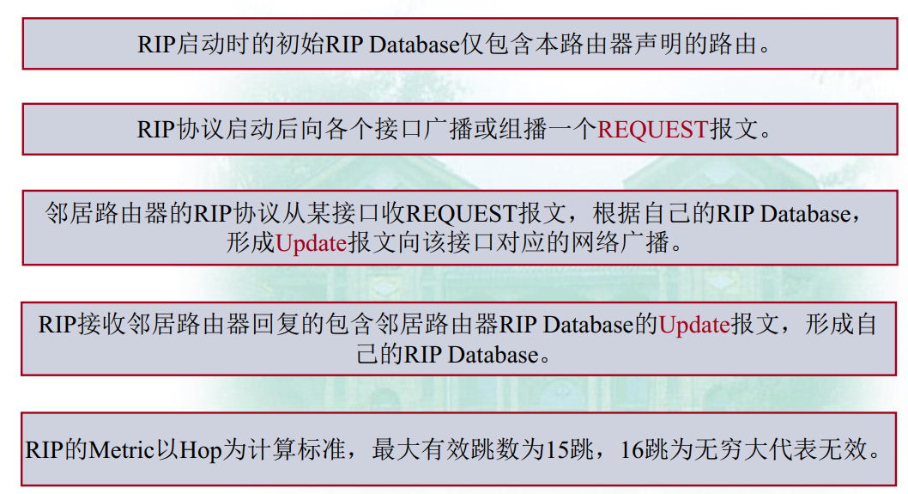  - 更新：  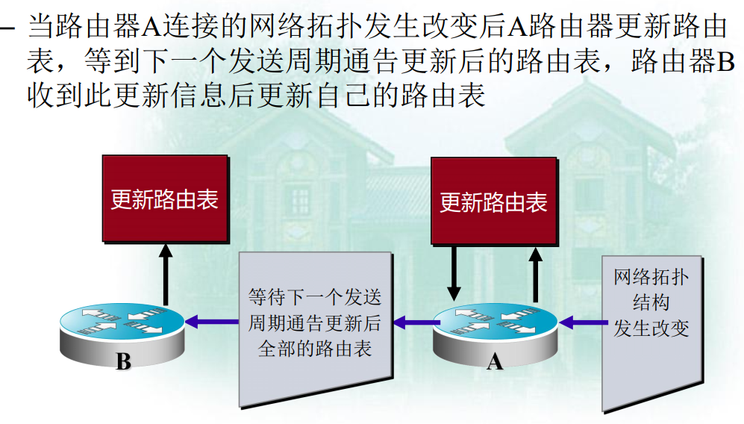
分类 | - RIPv1有类别路由协议：不支持可变子网掩码(VLSM)，不支持认证，以广播形式发送报文（会实现自动汇总，将所有网络汇总到A类(8位掩码)，B类（16位掩码），C类（24类掩码））  - RIPv2无类别路由协议：支持VSLM，组播形式发送更新报文
路由环路 | - 原因：路由器路由故障信息错误更新  - 解决1：在多次循环更新后，路由经过跳数不断增大，最后超过16，判断为无穷，不可达  - 解决2：抑制计时器，将故障的路由项跳数设为max，且启动抑制时间，在抑制时间中学习到比已存在路由项更小跳数或者故障恢复，才会更新故障路由项  - 解决3：水平分割，路由器不能使用接收更新的同一端口通告同一段网络  - 解决4：触发更新，在网络拓扑结构变化时，收到网络故障信息，不等待发送周期，直接立即通告更新后的全部路由表（但是如果其他路由器还是先一步到达更新周期，广播更新信息就麻烦了，要有个抑制时间在抑制时间内不接收其他更新信息）  - 解决5：路由毒化，得知网络不可达，马上设置为16，然后触发更新指明不可达，其他相邻路由器迭代更新该为16，且继续迭代传播故障信息
有类路由&无类路由 | - 有类别路由：不支持变长掩码，路由信息传递时不包含路由掩码信息，直接按照标准的A,B,C类处理，但是会有IP浪费（RIPv1）  - 无类别路由：在进行路由信息传递时包含子网掩码信息（RIP v2）
路由项 | 
配置 | 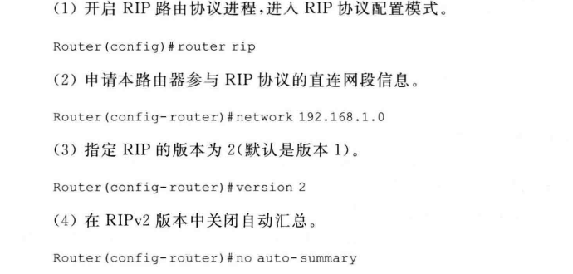  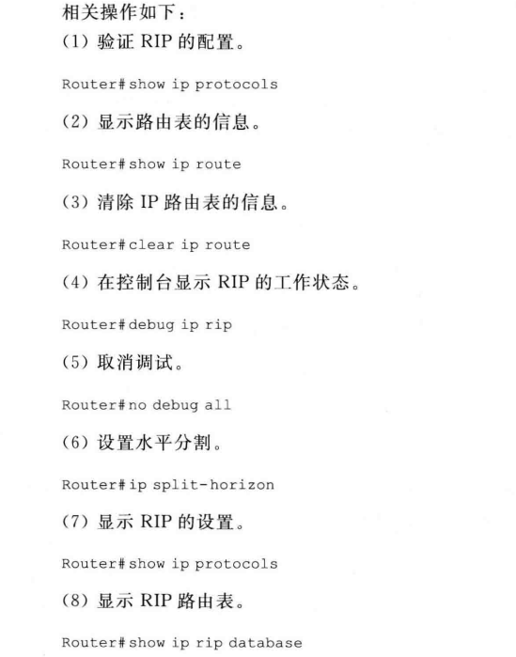
RIP封装结构 | 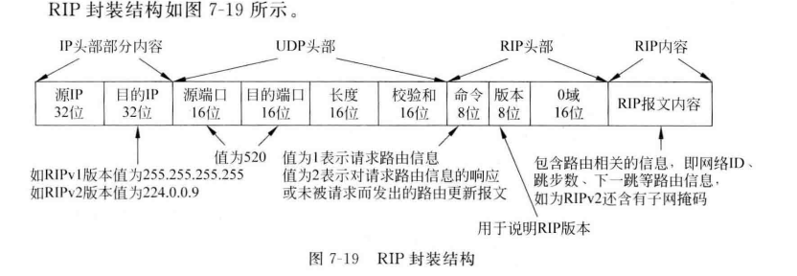
补充 | 参与RIP协议的直连网段信息是指与路由器直接相连的网络段信息。在RIP协议（Routing Information Protocol，路由信息协议）中，直连网段信息具有特殊的地位，因为它是路由信息更新的基础。  配置参与RIP协议的直连网段信息的原因  - 初始化路由表：  - 当路由器首次启动RIP协议时，其路由表是空的。为了填充这个路由表，路由器需要知道哪些网络是直接相连的。这样，它就可以将这些直连网络作为路由表的初始条目。  - 路由更新和选择：  - RIP协议是一种基于距离矢量（Distance-Vector）算法的协议，它使用跳数作为度量来衡量到达目的网络的距离。直连网络的路由跳数通常被定义为0或1（具体取决于RIP版本和配置）。  - 当路由器发送路由更新时，它会将自己知道的路由信息（包括直连网段和其他通过RIP学习到的路由）发送给邻居路由器。这样，邻居路由器就可以根据这些信息来更新自己的路由表，并选择最佳的路径到达目的地网络。  - 避免路由环路：  - RIP协议中存在路由环路的风险，即数据在网络中无限循环而无法到达目的地。为了避免这种情况，RIP协议采用了一些机制，如分割视域（Split Horizon）和毒性逆转（Poison Reverse）等。这些机制需要路由器知道哪些网络是直连的，以便正确地应用这些规则来减少环路的可能性。  - 网络收敛和稳定性：  - 网络收敛是指所有路由器都达到一致的路由表状态的过程。通过配置参与RIP协议的直连网段信息，路由器可以更快地学习到其他路由器的路由信息，并更快地收敛到一致的路由表状态。这有助于提高网络的稳定性和可靠性。  三层交换机即是内置了路由功能的交换机，在转发数据帧的同时，还可以在不同网段之间路由数据包。在交换式局域网中，三层交换机可以配置多个虚拟vlan接口（SVI）作为vlan内PC设备的网关，同时转发数据包，实现不同vlan之间的通信

【交报告】
上传报告：助教
说明:上传文件名：小组号_学号_姓名_XX实验.pdf

